### *1. Я хотела бы, чтобы в нашей школе был живой уголок, где мы бы могли ухаживать за животными и растениями. Могли бы сажать сами цветы и поливать их. 2. И еще хочется, чтобы в нашей школе были дни самоуправления, ребята могли бы делиться своими знаниями со сверстниками или с ребятами младших классов. Устраивали бы классные часы и проводили их в других классах. 3. Также хотелось бы больше занимательных и интересных мероприятий. Устраивать походы классами и различные поездки. Это объединит нас еще больше.*

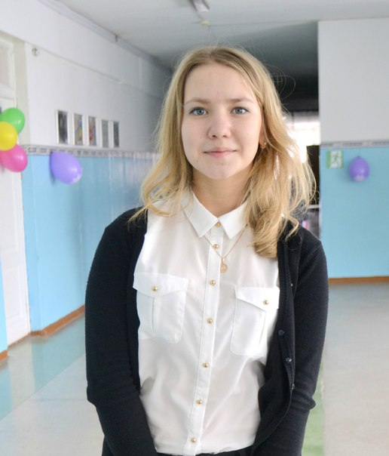

### **Низюлькина Светлана**